به نام خدا
راهنمای ثبت و تایید گزارش پیشرفت پایان نامه/ رساله
لازم است دانشجویان بعد از ثبت و تایید پروپوزال، گزارش پیشرفت پایان نامه/ رساله خود را از طریق سامانه جامع آموزشی (سجا) دانشگاه منوی پیشخوان خدمت ثبت نمایند.
مراحل ثبت:
- از سامانه جامع آموزشی دانشگاه، منوی پیشخوان خدمت را انتخاب نمایید.
- سپس از منوی شخصی گزینه ثبت و تایید گزارش پیشرفت پایان نامه/ رساله را کلیک نمایید.

.

- بر روی گزینه درخواست جدید کلیک نمایید.

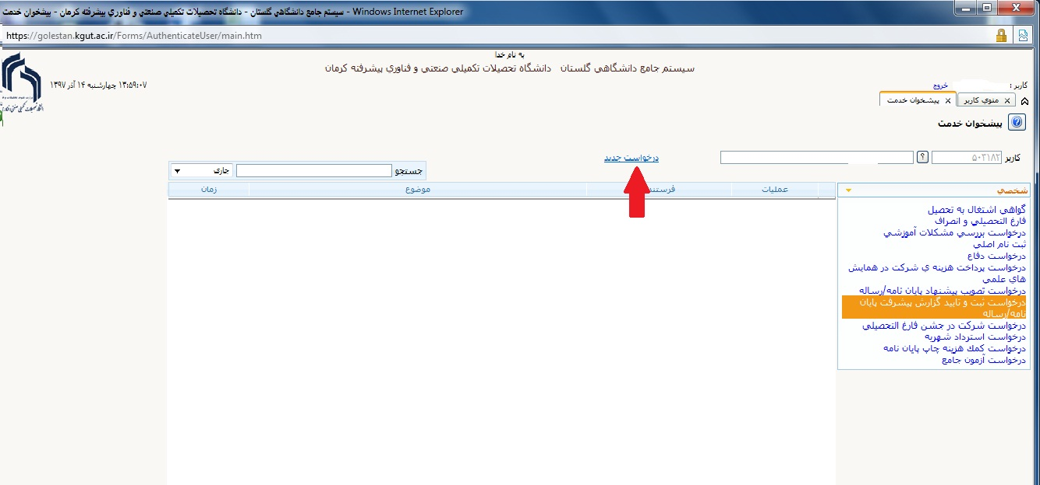

- سپس گزینه های خواسته شده را تکمیل نموده و گزارش پیشرفت خود را از طریق گزینه ارسال گزارش، آپلود نمایید. ( word یا pdf)

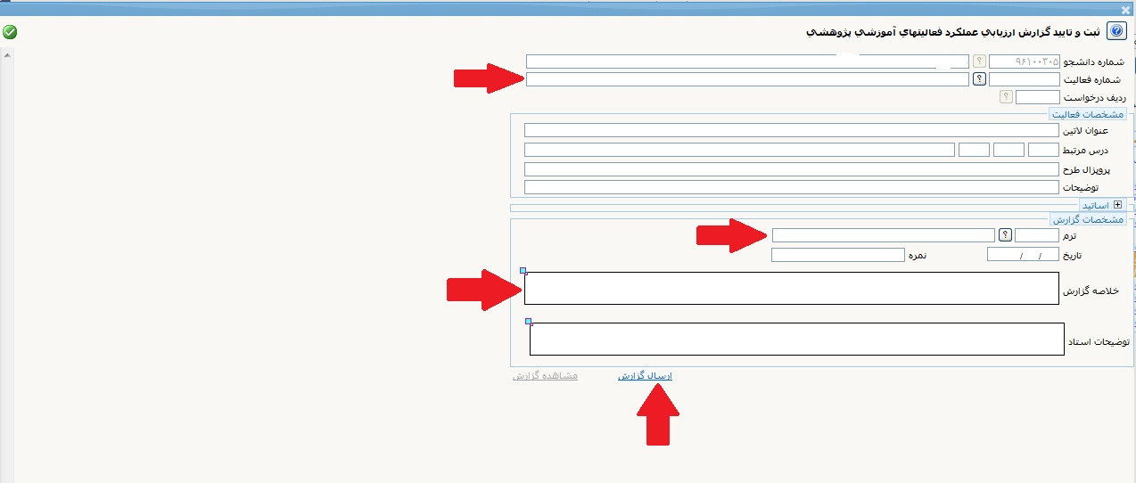

- بعد از اعمال تغییرات گزینه بازگشت را بزنید.
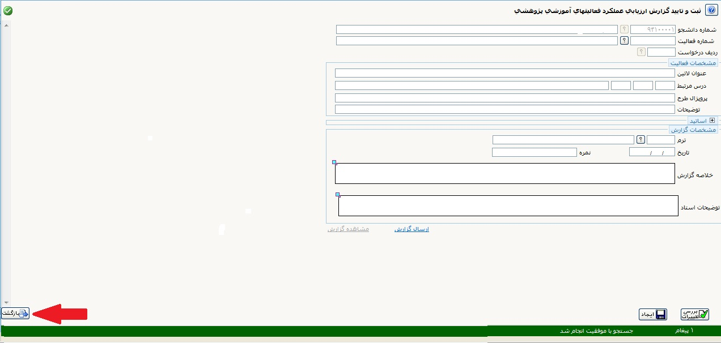
- در پایان در صورت اطمینان از صحت اطلاعات وارد شده، آیکن تایید و ارسال را بزنید.

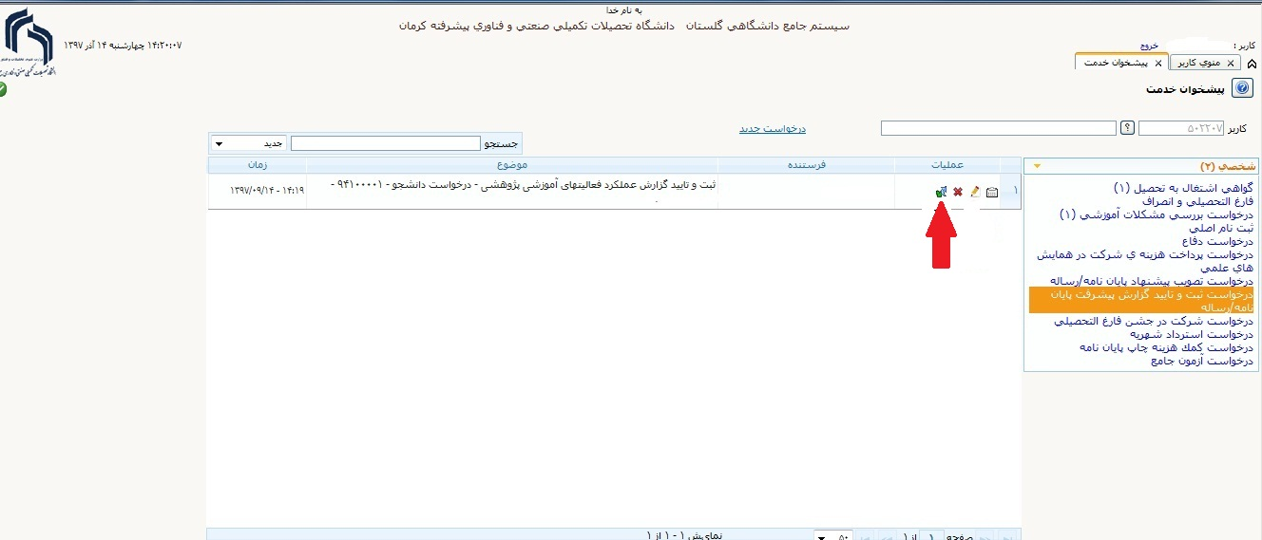

پایان

